Biedrības «Partnerība «Daugavkrasts»»

LPS (Latvijas Pašvaldību savienības) administrētā

LADDER – Local Authorities as Drivers for Development Education and Raising Awareness” projekta

«Ilgtspējīgas attīstības izglītības pasākumu īstenošana Ķekavas novadā par mūžizglītības un atkritumu šķirošanas tēmām inovatīvu un atraktīvu pasākumu veidā» 4.aktivitāte

SADARBĪBA: ATSLĒGA ILGTSTPĒJĪGAS ATTĪTĪBAS IZGLĪTĪBAS PASĀKUMU ĪSTENOŠANAI
07.50 Ierašanās Ķekavas mikroautobusu galapunktā.
08.00 Izbraukšana.
PREIĻOS:
- SEMINĀRS - Preiļu NVO centra darbība pieaugušo tālākizglītības jomā, sadarbības modeļi un sasniegtie rezultāti.
- PANEĻDISKUSIJA: “KĀ IZGLĪTOT SABIEDRĪBU, IESAISTOT TO DAŽĀDĀS AR FILANTROPIJU SAISTĪTĀS AKTIVITĀTĒS”.
- PUSDIENAS
- IZGLĪTOJOŠA TŪRE PA PREIĻU PILSĒTAS LEĢENDU TAKĀM.
- PRAKTISKS APMĀCĪBU SEMINĀRS “KOPIENU INCIATĪVAS – LATGALES TEMATISKIE CIEMI”.

Mājupceļš…

LADDER projekta īstenotās aktivitātes:
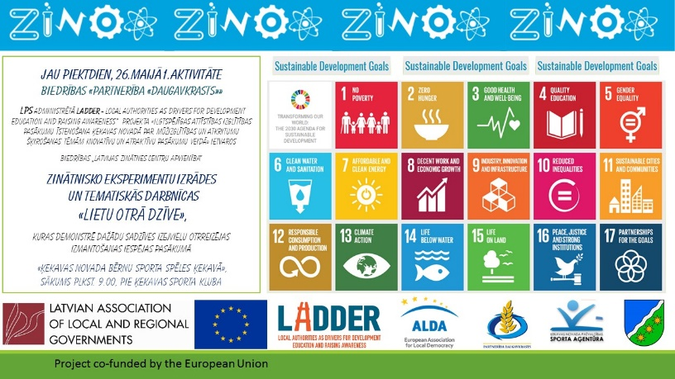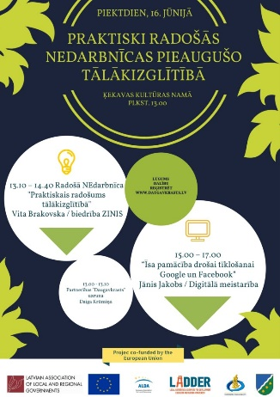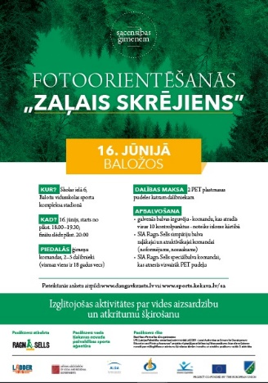

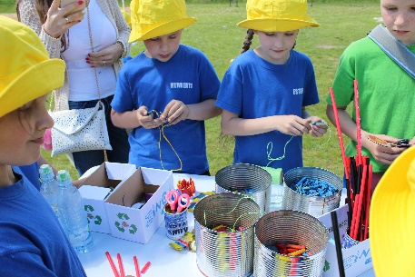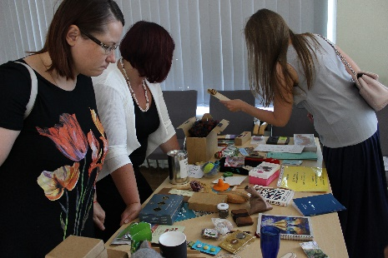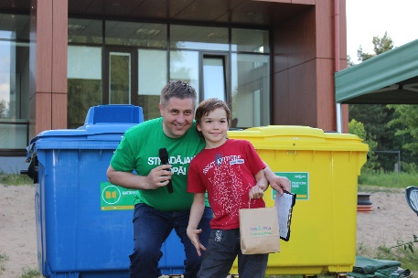

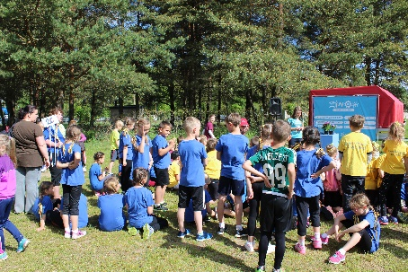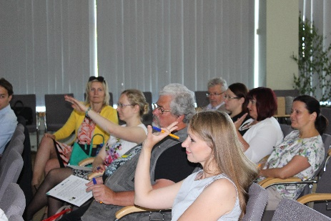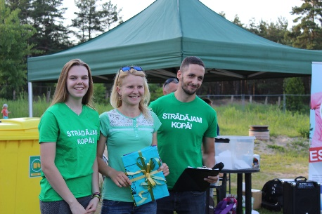

SEMINĀRS - Preiļu NVO centra darbība pieaugušo tālākizglītības jomā,
sadarbības modeļi un sasniegtie rezultāti

*Preiļu NVO centra dibināšana, attīstība un darbības galvenie virzieni (NVO centrs kā izglītības iestāde);
*NVO centra sadarbība ar pašvaldību, NVO sektoru, iedzīvotājiem u.c.;
*Realizētie projekti, organizētās apmācības / kursi / semināri un citi sasniegtie rezultāti;
*Ieteikumi NVO centra izveidei / darbībai / attīstībai arī citviet Latvijā.

Biedrība „Preiļu NVO centrs"
Adrese Kooperatīva iela 6, Preiļi LV - 5301
Tālr. /fakss 65321603
Mob. 28340855
e-pasts: preilinvo@inbox.lv
Direktore
Ineta Liepniece
Tālr. 26636243
e-pasts: ineta.liepniece@preili.lv
PANEĻDISKUSIJA
“KĀ IZGLĪTOT SABIEDRĪBU, IESAISTOT TO DAŽĀDĀS AR FILANTROPIJU SAISTĪTĀS AKTIVITĀTĒS”
Viduslatgales pārnovadu fonds
Adrese: Tirgus laukums 1, Preiļi, LV - 5301
Tālrunis: (+371) 29988509
E-pasts: vlpf@inbox.lv
IZGLĪTOJOŠA TŪRE PA PREIĻU PILSĒTAS LEĢENDU TAKĀM

Preiļu un Riebiņu novada TIC
Adrese: Kārsavas iela 4, Preiļi, LV-5301
Tel.: +371 653 22041; +371 29116431; +371 22339980;
Raksti mums: tic@preili.lv; iveta.snepste@riebini.lv
www.visitpreili.lv un www.visitriebini.lv

PRAKTISKS APMĀCĪBU SEMINĀRS
KOPIENU INCIATĪVAS – LATGALES TEMATISKIE CIEMI
Pēdējā laikā gan Latvijā, gan visā Eiropā arvien aktuālāks kļūst jautājums par vietējo pārtikas produktu ražošanu; cilvēki novērtē veselīgos, pašu gatavotos produktus, attīstās gastronomiskais tūrisms, kas dod iespēju iepazīt lauku teritorijas un to kulināro mantojumu. Augstu novērtējam mājražotāju ieguldīto darbu, laiku un enerģiju radot jaunus un inovatīvus produktus, un mūsu pusē tādu netrūkst.

Vairāki Latgales reģiona lauku teritoriju aktīvi, radoši un uzņēmīgi cilvēki kopā ar kolēģiem no Lietuvas pierobežas teritorijas iesaistījās projektā „Tematiskie ciemi: jaunas iespējas uzņēmējdarbības attīstībai Latgales un Aukštaitijas pārrobežu reģionā” Projekts palīdzēja pašnodarbinātajiem, IK un mikro uzņēmumiem no pierobežas lauku teritorijām (ciemiem) apzināt savus resursus, ekonomisko potenciālu konkurētspējīgu produktu un kopēja mārketinga attīstībai, kam pamatā ir vienota Tematisko Ciemu koncepcija.
Jaunradītā ideja par Latgales tematiskajiem ciemiem (LTC), kā vienotu tūrisma produktu, un pieci aktīvākie Latgales tematiskie ciemi turpina patstāvīgu dzīvi. Tie uzņem tūristus, patstāvīgi piedalās pasākumos, organizē savas pieredzes apmaiņas aktivitātes, attīsta kopējo daudzkrāsainību un aktīvi veido uzticamu sadarbības tīklu. Ir izveidota pievilcīga izbraukuma tirdzniecības bāze, Latvijā pazīst zem nosaukuma „Latgales tematisko ciemu ceļojošais tirgus”.
Lai turpinātu savu darbību veiksmīgāk, tika nodibināta biedrība „Latgales tematiskie ciemi”, kas šobrīd palīdz organizēt Latgales tematisko ciemu dalību dažādos pasākumos un tirdziņos. www.latgalestematiskieciemi.lv
Esam gandarīti un lepojamies ar mūsu pusē paveiktajiem darbiem vietējo produktu atbalstam, tāpēc vēlamies dalīties pieredzē un zināšanās, rīkojot praktiskos apmācību seminārus.
Nākotnes ozolu ciems
Adrese: Kaži, Sutru pag., Līvānu novads, Līvānu nov., LV-5334
Mob. tālr.: +371 26595334
E-pasta adrese: zanepra@tvnet.lv
Zane Praņevska

